ESCUELA SUPERIOR POLITECNICA DEL LITORAL
FACULTAD DE INGENIERIA MARITIMA CIENCIAS BIOLOGICAS, OCEANOGRAFICA Y RECURSOS NATURALES
EXAMEN DE BIOLOGIA 2005
II TERMINO PRIMERA EVALUACION
PARALELO 8

NOMBRE:……………………………………………………………………………………………………………………………
- RESPONDA LAS SIGUIENTES PREGUNTAS UTILIZANDO EL GRAFICO DEL TRIANGULO. (Vale 10 puntos)
  - Quien fue el promotor de la generación espontanea. Coloque la Respuesta en el espacio superior del Triangulo.
  - Ubique en cualquiera de los espacios del triangulo los nombres de tres personajes que apoyaba a la teoría contraria a la que afirmaba el precursor de la generación espontanea.
  - Ubique en uno de los espacios del triangulo, el nombre del otro personaje que apoyaba la teoría de la generación espontanea.
  - Realice un vinculo de flechas entre los nombres que afirmaban la teoría de la abiogénesis
  - Realice un vinculo de flechas entre los nombres que afirmaban la teoría de la biogénesis
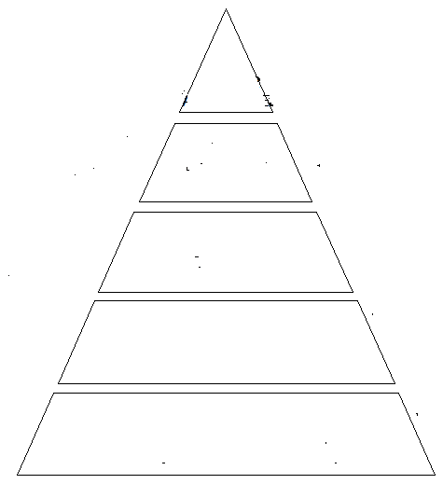

- COMPLETE. En la siguiente figura, ubique nombres de autores en el relleno de las flechas según corresponda, los cuales determinaron dos principios celulares que deben ser escritos en cada circulo según corresponda. (Vale 10 puntos)

- RESPONDER. Analizando la siguiente figura, indique los pasos del método científico utilizando los respectivos conceptos. (Vale 20 puntos)
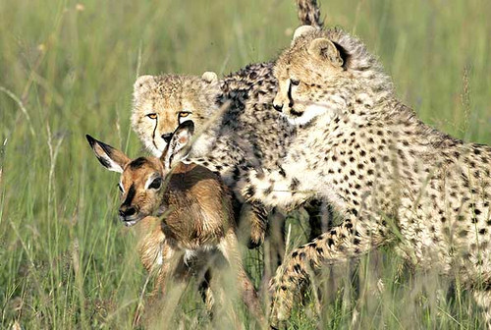

- COMPLETE. En la siguiente matriz, escribir SI o NO en cada fila de las columnas de los tipos de células de acuerdo a los enunciados según corresponda. (Vale 20 puntos)
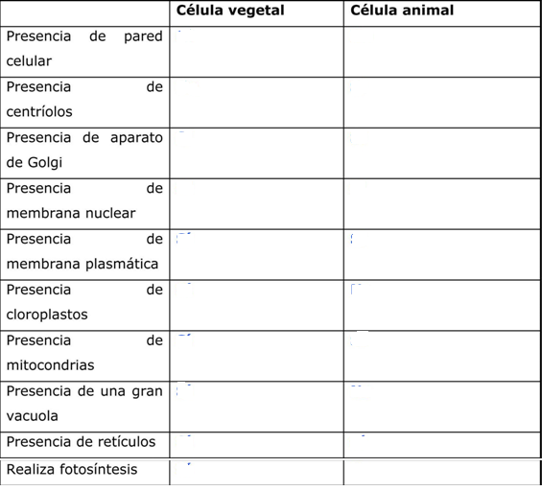
- COMPLETE. Escriba y Grafique el flujo de cada nivel de organización biológica. (Vale 10 puntos)

